Automaattisen tiedontuotannon kokeilu: Tiestötiedon kerääminen mobiilikartoituksen ja kuvantunnistuksen avulla hoidon alueurakassa

Kokeiluhankkeen tavoite
Liikenneviraston tavoitteena on ollut automaattisen tiedontuotannon kokeiluhankkeissa kokeilla erityisesti järjestelmiä, joiden avulla voidaan tuottaa tietoa kunnossapidon prosessien yhteydessä. Liikennevirasto on halunnut muun muassa verrata eri laitteistojen tuottaman tiedon tarkkuutta sekä selvittää, riittäisikö esimerkiksi edullisemman laitteiston tarkkuustaso mittauksiin.
Kyseessä olevan kokeiluhankkeen tavoitteena on ollut testata tiestötiedon keräämistä mobiilikartoituksen avulla tiestön hoidon alueurakassa eri vuodenaikoina. Kokeilun käynnistyessä tavoitteena oli keskittyä erityisesti seuraaviin tietoihin;
Varusteet ja laitteet
- Tiestötarkastusten yhteydessä tehtävät inventoinnit ja kunnon arviointi
- Liikennemerkkien paluuheijastavuus (mittaus pimeällä)
Soratiet
- Pintakunnon yleinen laadunarvostelu
- Reunapalteet
- 1-puoleinen sivukaltevuus
Kuivatus
- Ojien kunnostamisen (perkaamisen) ennen-jälkeen tilanne
- Ojien pituuskaltevuuden arviointi (onkohan mahdollista)
- Luiskakaltevuuksien arviointi
Päällystettyjen teiden päällysrakenne
- Matalat reunakivet
- Rikkinäiset reunakivet
- Vanhojen teiden kivipatit
- Vauriot talvikauden jälkeen
Talven palvelutason arviointi
- Auratun tien leveys
- Aurausvallien korkeus
- Näkemät
- Avoin liikennetila
Vihertyöt
- Niitot ja raivaukset

Kokeillun järjestelmän kuvaus
Kokeilussa on suoritettu useita erillisiä tiestön mobiilikartoituksia laserkeilaimen sekä 360-asteen panoraamakamerajärjestelmän muodostamalla järjestelmällä.
Järjestelmä tuottaa georeferoitua pistepilveä ja kuva-aineistoa. Havaintojen tarkka georeferointi saadaan Trimblen tarkan GNSS- ja inertiamittausjärjestelmän avulla. Järjestelmässä on kaksi SLM-250 Luokan 1 laserskanneria, joiden kantama on parhaimmillaan 250 metriä. Laserkeilaimien avulla saadaan mitattua jopa 72 000 pistettä sekunnissa. Lisäksi järjestelmä kerää kuva-aineistoa 30 megapikselin Ladybug 5 -panoraamakameralla. Panoraamakuva-aineisto on prosessoitu siten, että kuvatietoa voidaan käyttää mittaamiseen.
Järjestelmä tuottaa paikkatiedon koordinaatteina, sekä relaation tiehen (keskilinjaan). Järjestelmässä pystytään osoittamaan vaikutus-inventointisuunta.
Kerätyn aineiston prosessointi ja analysointi tapahtuu Applanix POSPac MMS -ohjelmistolla, jolla jälkilasketaan paikannustieto, sekä Trimble Trident –ohjelmistolla, jolla prosessoidaan ja analysoidaan pistepilvi- ja kuva-aineisto lopputuotteeseen asti.
Kuva- ja pistepilviaineistoa voidaan analysoida joko Trimble Trident tai Trimble MX -ohjelmistoissa. Tiedon irrottaminen ja analysointi onnistuu helposti GIS-tasojen avulla. Luodut GIS-tasot voidaan sitten viedä esimerkiksi haluttuun suunnitteluohjelmistoon tai tietokantaan. Ohjelmistosta saa myös suoraan yhteyden olemassa olevaan GIS-tietokantaan.
Mobiilikartoituslaite on lähtökohtaisesti sijoitettavissa mihin tahansa liikkuvaan kalustoon. Kartoitus onnistuu vuodenajasta riippumatta lämpötiloissa -10 - +50 °C.

Kokeilun aikataulu ja kohteet
Kokeilu aloitettiin tammikuussa 2017 ja mittauksia jatkettiin maaliskuulle 2018. Mittaukset tehtiin Imatran ja Lappeenrannan alueurakoiden tiestöllä seuraavasti;

- 13. helmikuuta 2017 tiet 6, 378 ja 14750,
- 18.-19. toukokuuta 2017 tiet 4061, 3952 ja 3932 sekä
- 19. maaliskuuta 2018 tiet 6, 378 ja 14750.

Kokeilun organisointi ja seuranta
Hanke on kuulunut Liikenneviraston Digitalisaatiohankkeeseen ja on ollut yksi osahankkeen; Tieverkon ennakoiva kunnonhallinta kokeiluista.
Liikennevirasto on tukenut kokeilun järjestämistä Digitalisaatiohankkeen rahoituksesta. Kokeilun ovat järjestäneet ja suorittaneet;
- Urban Assets Oy / Sweco Ympäristö Oy (Jyrki Paavilainen),
- Geotrim Oy (Joni Salo, Anna Klemets, Timo Sääski) sekä
- NCC Roads Oy (Joonatan Luhtaniemi).
Tämän lisäksi Tripoint Oy on seurannut kokeilua keväästä 2017 lähtien.
Kokeilualueena ovat toimineet NCC Roads Oy:n Imatran sekä Lappeenrannan alueurakka-alueet. Urakoiden edustajat niin ELY-keskuksen kuin NCC:n puolelta määrittivät osaltaan kerättäviä tietolajeja ennen kartoitusten aloittamista.
Kokeiluhankkeen yhteydessä on pidetty kolme kokousta Liikenneviraston ja kokeiluryhmittymän välillä. Kokeilun alustavia tuloksia on esitelty NCC Roads Oy:n alueurakoiden vastuuhenkilöille 23.10.2017 sekä laajemmin Liikenneviraston ja ELY-keskusten edustajille 27.11.2017.

Kokeilun tulosaineisto
Järjestelmän tuottama pistepilvi georeferoitiin kansalliseen ETRS-TM35FIN tasokoordinaatistoon ja N2000-korkeusjärjestelmään. Myös panoraamakuvat sidottiin tähän koordinaatistoon. Aineisto siirrettiin alkuprosessointien jälkeen Trimble MX-ohjelmistoon, jossa tehtiin halutut analyysit. Seuraavassa on esitetty muutamia tapausesimerkkejä.

Varuste- ja laiteinventoinnit

Varusteiden ja laitteiden inventointi on yksi yleisimmistä mobiilikartoituksen käyttökohteista. Myös Trimble MX2:n tuottamaa aineistoa voidaan käyttää tähän tarkoitukseen. Varusteista voidaan kerätä tietoa lomakepohjaisesti, eli voidaan etukäteen määritellä mitä tietoa kustakin varustetyypistä tulee inventoida. Varusteen ominaisuustiedot voivat sisältää esimerkiksi kuntotietoa, dimensioita ja muita fyysisiä tai toiminnallisia tietoja.

Inventointityö ei vielä sisällä automatiikkaa, mutta toisaalta aineistojen mittatarkkuus mahdollistaa sen, että varusteen ominaisuustietoihin voidaan sisällyttää mittatietoa esimerkiksi varusteen etäisyydestä tai korkeudesta tien keskilinjaan nähden.

Malliksi inventoitiin liikennemerkit tieltä 4061 (1,74 km). Ominaisuustiedoiksi jokaiselle objektille määriteltiin tyyppikoodi ja kuntotieto. Oikean tyyppikoodin löytämisen helpottamiseksi voidaan ohjelmistossa käyttää liikennemerkkikirjastoa. Tieosuudelta inventoitiin 34 liikennemerkkiä tai liikennemerkin lisäkilpeä.

Keskimääräinen inventointinopeus mobiilikartoitusdatalta riippuu merkkien tiheydestä ja inventoitavista tiedoista. Tiellä, jossa merkkejä on tiheästi ja inventoitavia tietoja on vähän, voidaan invetoida jopa useita objekteja minuutissa. Merkkien löytämiseksi aineistolta voidaan käyttää esimerkiksi Liikenneviraston Digiroad WFS-rajapintaa. Samalla voidaan myös huomata mahdolliset puutteet Digiroad-aineistossa. Tieosuudella 4061 todettiin yksi Digiroadista puuttuva kaksipuoleinen nopeusrajoitusmerkki.

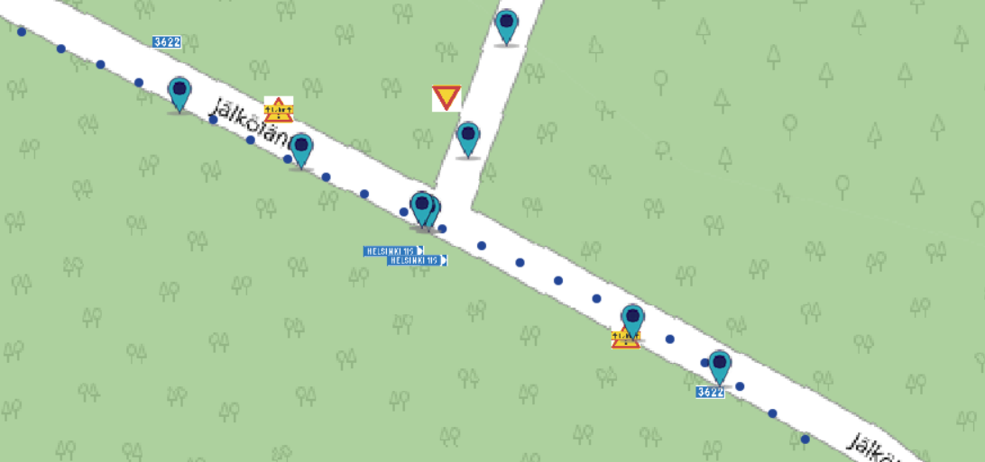
Kuva 1: Mobiilikartoitusdatalta inventoitujen liikennemerkkien sijainnit ja tyypit kartalla. Digiroad-rajapinnan ilmoittamat liikennemerkkien sijainnit sinisellä symbolilla.

Geometriatiedot

Tien poikkileikkausgeometriaa voidaan mallintaa pistepilven avulla. Tieosuudelta voidaan tuottaa poikkileikkauksia ajolinjaa hyödyntäen. Poikkileikkauksia voidaan tehdä automaattisesti halutuin välein. Poikkileikkauskuvalta voidaan mallintaa esimerkiksi tien leveyttä, sivukaltevuutta sekä oja- tai pengermuotoja. Muotoa mallintaville viivoille voidaan laskea kallistukset, sekä korkeus ja tasoetäisyys. Mallinnettu tien muoto voidaan todentaa panoraamakuvalta.
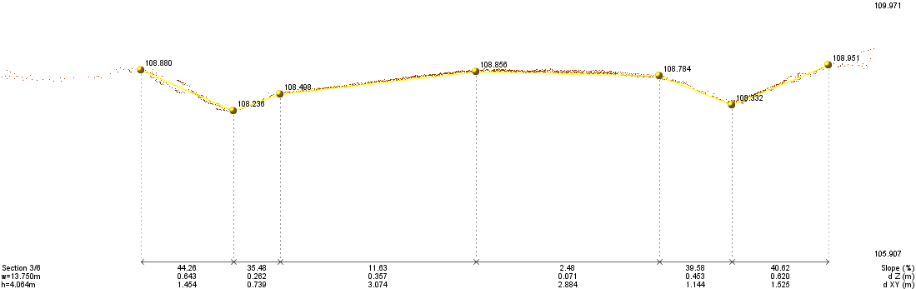
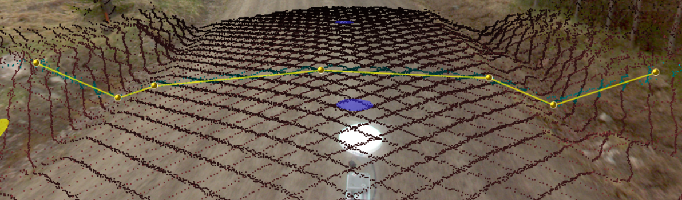
Kuva 2: Aineistosta tuotettu poikkileikkausprofiili.

Vapaan tilan analysointi

Tieosuuden vapaata tilaa voidaan analysoida automaattisella työkalulla, joka ajaa käyttäjän määrittelemän muodon pistepilven läpi tallennettua ajorataa tai muuta käyttäjän osoittamaa linjaa pitkin. Ohjelma listaa kohdat, joissa määritelty muoto ja jokin pistepilven osa törmäävät. Lisäksi listataan muut potentiaaliset vaarakohdat joissa laskennallista törmäystä ei tule, mutta ollaan annettujen vaaravyöhykkeiden sisäpuolella (Kuva 3).

Menetelmää voidaan soveltaa myös lumettoman ja lumisen ajan vapaan tilan vertailuun (Kuva 4).

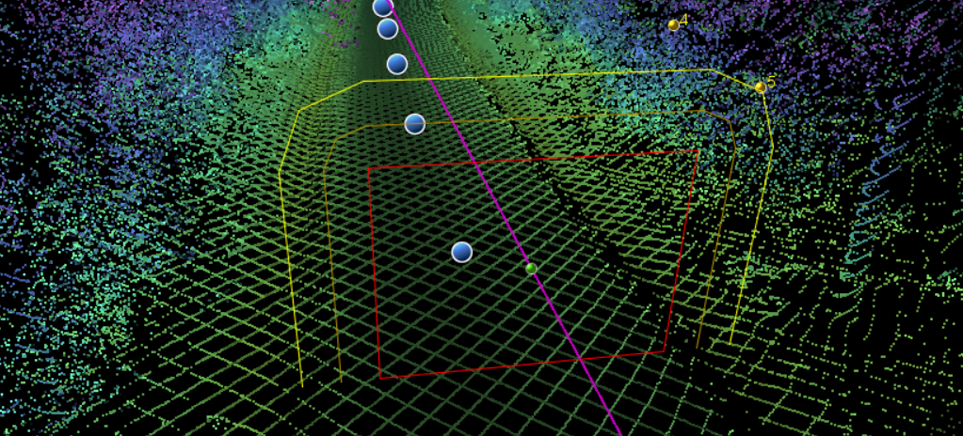
Kuva 3: Vapaan tilan ja vaarakohtien automaattinen mallinnus pistepilveltä.

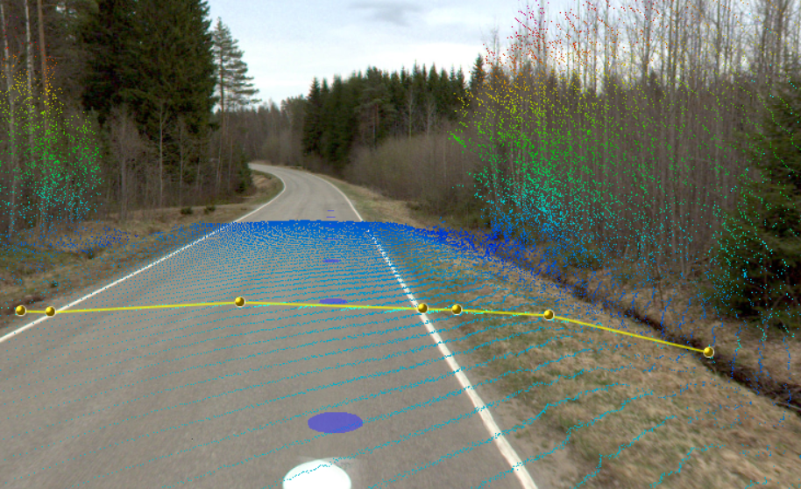
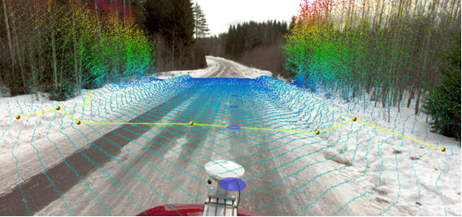
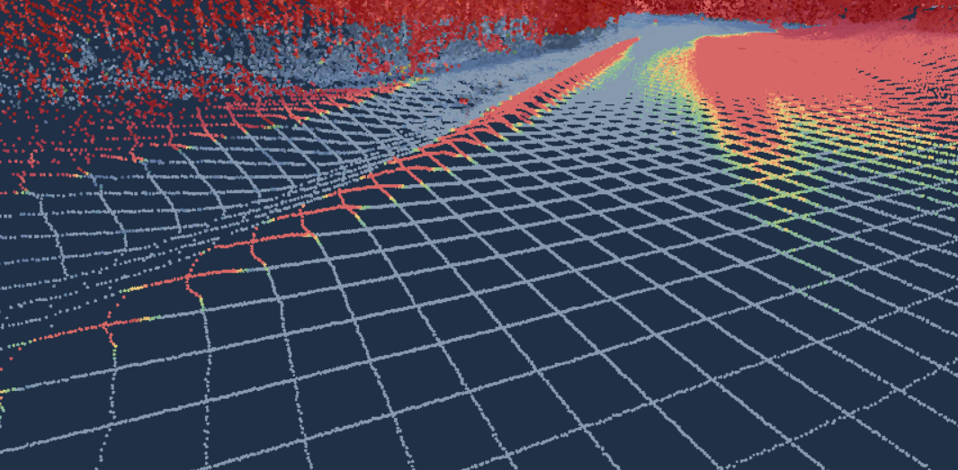
Kuva 4: Lumen muodostaminen reunapalteiden ja muiden tieympäristön korkeusvaihteluiden visualisointi. Visualisointi voidaan toteuttaa korkeusperusteisesti selaimella käytettävässä PointScene-palvelussa.

Tulosten arviointi
Tuloksia arvioitiin operatiivisen kunnossapitotoiminnan sekä tiedon hyödynnettävyyden näkökulmista ja kokeilun tuottajaryhmän puolesta seuraavilta osin;
- liitettävyys ja soveltuvuus ennakoivaan kunnossapitotoimintaan
- tietosisällöt ja tiedon laadukkuus sekä
- resurssitarpeet.
Tässä raportissa ei verrata järjestelmää muihin hankekokonaisuuden yhteydessä kokeiltuihin järjestelmiin tai menetelmiin.
Liitettävyys ja soveltuvuus ennakoivaan kunnossapitotoimintaan
Järjestelmän avulla tiestöstä ja sen kunnosta voidaan tuottaa kattava digitaalisessa muodossa oleva tieto sekä päivittäisen kunnossapidon toteutuksen, että pitkäjänteisen väyläomaisuudenhallinnan tarpeisiin.
Erityisesti järjestelmän tuottaman panoraamakuva-aineisto on nykyaikainen, automatisoitu väylätietojen jatkuvan keruun menetelmä, joiden tuottama tieto voidaan hyödyntää tehokkaasti kunnossapitoprosesseissa. Siten esimerkiksi;
- erillisinventointien ja ulkoisen laadunvalvonnan tarve vähenee sekä
- inventointityön turvallisuus paranee.
Tietosisällöt ja tiedon laatu
Järjestelmällä päästään ihanneolosuhteissa suhteelliseen tarkkuustasoon ± 1 cm. Absoluuttisesti, ilman rekisteröintiä tukipisteisiin, pistepilven tarkkuus on ympäristöstä riippuen muutamasta sentistä ylöspäin. Kuvilta mittaamisen tarkkuus on heikompi kuin pistepilveltä mittaamisen, yleensä noin desimetrin luokkaa. Tämä on kuitenkin riittävä tarkkuus esimerkiksi inventointitarpeisiin.
Menetelmällä saatu aineisto on helposti tallennettavissa, siirrettävissä ja analysoitavissa akuutissa, muuttuvassa tai myöhemmässä tiedon soveltamistarpeessa. Menetelmän tuottamaa tietoa voidaan hyödyntää useissa väylänpidon sovelluksissa ja tietotarpeissa.
Järjestelmän tuottaman tiedon ja sen avoimen jakamisen avulla voidaan osaltaan varmistaa, että esimerkiksi kunnossapidon hankintaan liittyvät tiedot ovat helposti kaikkien sovittujen osapuolten hyödynnettävissä eikä niitä tarvitse syöttää useita kertoja manuaalisesti.
Resurssitarpeet
Menetelmä on mobiili ja helppokäyttöinen ja mittaukset tehdään nopeuksin 40-50 km/h. Tiedon keruu on siten nopeaa ja kustannustehokasta. Tiedon keruu edellyttää kahta henkilöä, toinen ajaa ja toinen kontrolloi mittausta.
Aineiston prosessointi mittatarkkaan, kunnossapitotehtävissä riittävään muotoon vaatii jonkin verran manuaalista työpanosta. Yhden päivän aikana kerätty data vaatii laskenta-aikaa noin yhden päivän. Lisäksi aineistolta erikseen tehtävät analyysit vaativat aikaa vaihtelevasti, riippuen automaation tasosta ja käytettävistä ohjelmistoista.
Järjestelmän hyödyntämisellä voitaisiin vähentää esimerkiksi erillisten laadunvalvontakonsulttien käyttötarvetta.
Koko maantieverkon (78 000 km) kartoitus palveluna tarkoittaisi noin 0,5 miljoonan euron laitekustannuksia. Tiedon keruu tehtäisiin tässä arviossa kolmen kesäkauden aikana kahdella laitteistolla. Lisäksi tulevat henkilökustannukset tiedon keruusta sekä käsittelystä ja analysoinnista.

Järjestelmän hyödynnettävyys
Pistepilviin ja panoraamakuviin perustuva mobiilikartoitusmenetelmä soveltuu nykyisellään erityisesti kertaluontoisesti tai harvoin tehtävien laajojen mittausten tai erityishuomiota vaativien kohteiden olosuhteiden kartoitukseen.

Kokeilun tulosten ja urakoitsijan näkemysten perusteella järjestelmä soveltuu erityisesti seuraavassa esitettyihin tietotarpeisiin;

- alueurakoiden lähtötietojen kerääminen,
- varuste- ja laiteinventoinnit,
- tiegeometria ja tieleveydet,
- vapaa liikennetila sekä
- näkemät liittymissä.

Urakoitsija tarvitsee tietoja erityisesti urakan valmisteluvaiheessa ja urakan aikana töiden käynnistämiseen. Tässä yhteydessä nostettiin erityisesti esiin se, että kaikenlaisten ”herätteiden” saaminen tiestön tilasta on tämän menetelmän etuja. Esimerkiksi reunatäytön osalta on mahdollista havainnoida, onko täyttöä vai puuttuuko se. Samoin voidaan havaita reiät päällysteessä. Herätteiden avulla voidaan tehdä maastokäyntejä ja/tai tarkempia tutkimuksia.

Tässä pilotissa tutkittiin sekä pistepilvi- että panoraamakuva-aineistojen hyödyntämistä. Markkinoilla on myös pelkästään mittatarkkoihin 360-kuviin perustuvia järjestelmiä, joiden operointi ja prosessointi on kevyempää, ja näin mahdollistaa laajemman käytön ja helpomman integroimisen esimerkiksi kunnossapitovälineistöön ja kunnossapidon prosesseihin. Panoraamakuvilta voidaan myös tehdä inventointityötä, yksinkertaisia mittauksia ja todeta visuaalisella tarkastelulla toimenpidetarpeita. Myös panoraamakuvien integroiminen olemassa oleviin tietojärjestelmiin on suoraviivaisempaa kuin pistepilviaineistojen. Lisäksi panoraamakuvat ovat helpommin ymmärrettäviä kuvauksia ympäristöstä, mutta toisaalta ne eivät mahdollista esimerkiksi tarkkaa geometrian mallinnusta.

Menetelmän kehitystarpeet
Jatkokehittämistä varten tulisi ensin määrittää, miten usein eri tietolajeista tarvitaan tietoa ja mikä on tarpeellinen tarkkuustaso esimerkiksi omaisuustyypeittäin.

Tärkein yksittäinen menetelmän kehitysalue on tiedon käsittelyn automatisointi. Automaatiolla sekä datan prosessointivaiheessa, että analysointivaiheessa voidaan nostaa menetelmän kustannustehokkuutta huomattavasti. Lisäksi vastaava data tulisi jatkossa paremmin integroida tietojärjestelmiin. Tämä edellyttäisi myös pistepilvien ja 360-kuvien hyödyntämisen ja mahdollisuuksien kouluttamista aineistojen potentiaaliselle käyttäjäkunnalle.

